1-зертханалық жұмыс
Тақырыбы:
<<Қонақүйді брондау ақпараттық жүйесі>>
Ақпараттық жүйенің мақсаты жалпы Қонақ үй жайлы яғни Қонақ үйдегі бөлмелерді броньдау,клиенттер жайлы ақпараттарды сақтау,қызметкерлер жайлы ақпарат сақтау ,қызметкерлердің жалақысын сақтау, төлемдерді тіркеу және бөлмелердің бос немесе бос еместігін бақылау,бөлмелердің бағасын сақтау,бөлмелердің түрлерін сақтау,бөлмелер кіру шығу уақытын тауып сақтауды оңтайландыру
Негізгі мақсаты - қонақүй қызметкерлеріне клиенттер мен бөлмелер туралы ақпаратты жылдам басқаруға және брондау процесін тиімді ұйымдастыруға мүмкіндік беру.
Жүйенің ерекшелігі: «Қонақүй қонаққа бөлмені өзі таңдайды»
Бұл қонақүйде жүйе бөлмені тек бос орын ретінде көрсетпейді. Қонақ бюджеті, бөлме түрі, тыныштық талабы және басқа қалауларын енгізеді. Жүйе бос бөлмелерді, бөлме сипаттамаларын және қонақтың бұрынғы таңдауларын салыстырып, қонаққа ең сәйкес бөлмені өзі таңдайды.
Сонымен қатар, қонақ өзінің шаршау деңгейін көрсетсе, Smart Room модулі бөлмені алдын ала дайындау режимін қалыптастырады: жайлы температураны, жарықты және перде режимін таңдайды. Қонақ келген кезде бөлме дайын күйде болады.

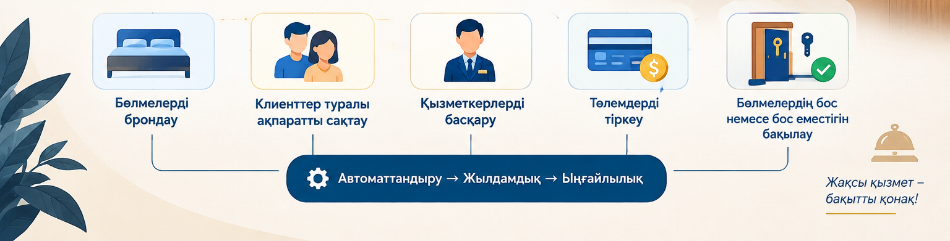

Негізгі пайдаланушылар
1. Қолданушы / Қонақ (User / Guest) — сайт арқылы өзіне қажетті қонақүй бөлмесін іздейді. Бөлмеге қойылатын талаптарын еркін түрде жаза алады, мысалы: «30–50 мың теңге аралығында, терезесіз бөлме керек». Жүйе сұранысты талдап, сәйкес бөлмелерді ұсынады. Қолданушы ұсынылған бөлмелерді қарап, өзіне ұнағанын таңдап, брондай алады. Сонымен қатар жүйе оның бұрынғы таңдаулары мен қалауларын сақтап, келесі келген кезде сол мәліметтерге сәйкес жеке ұсыныстар береді.
2. Әзірлеуші (Developer) — қонақүй сайтының техникалық жұмысын қамтамасыз етеді, жаңа функцияларды әзірлейді және бағдарламалық қателерді түзетеді. Қолданушының сұранысын талдау, сәйкес бөлмелерді автоматты түрде ұсыну және бұрынғы таңдаулар негізінде жеке ұсыныстар беру функцияларының дұрыс жұмыс істеуін қамтамасыз етеді.
3. Әкімші (Administrator) — жүйедегі пайдаланушылар мен қызметкерлердің аккаунттарын басқарады, жаңа қызметкерлерді жүйеге қосады және оларға тиісті рөлдер мен қолжетімділік құқықтарын береді. Жүйедегі ақпараттың дұрыс сақталуын және пайдаланушылардың жүйеге қолжетімділігін бақылайды.
4. Қонақүй қызметкері (Hotel Staff / Receptionist) — қонақүй бөлмелері туралы ақпаратты жаңартады, бөлмелердің бос немесе бос емес күйін белгілейді, клиенттердің брондауларын тексереді және растайды. Клиент қонақүйге келген кезде Check-in, ал кеткен кезде Check-out рәсімдерін жүргізеді және брондау туралы ақпараттың жүйеде дұрыс көрсетілуін қамтамасыз етеді.

Жүйенің негізгі функциялары
Бөлмелерді іздеу және брондау.
Қолданушының жеке талаптарын қабылдау және талдау.
Талаптарға сәйкес бөлмелерді автоматты түрде ұсыну.
Қолданушының бұрынғы таңдауларын есте сақтау.
Бұрынғы таңдаулар негізінде жеке ұсыныстар беру.
Бөлмелердің бос немесе бос емес күйін көрсету.
Брондауларды басқару.
Пайдаланушылар туралы ақпаратты сақтау.

Компонент | Функциясы
Пайдаланушы интерфейсі | Бөлмелерді көрсету, іздеу, таңдау және пайдаланушы сұранысын енгізу.
Авторизация және аутентификация | Пайдаланушыны тексеру және жүйеге кіруді қамтамасыз ету.
Брондау модулі | Бөлмені брондау, брондау күндерін сақтау, өзгерту және жою.
Бөлмелерді басқару модулі | Бөлмелердің бағасы, түрі және бос/бос емес күйі туралы ақпаратты басқару.
Сұранысты өңдеу модулі | «30–50 мың теңге, терезесіз бөлме» сияқты еркін жазылған талаптарды анықтау және өңдеу.
Ұсыныс модулі | Қолданушының талаптары мен бұрынғы таңдауларына сәйкес бөлмелерді ұсыну.
Пайдаланушы тарихы модулі | Бұрынғы брондауларды, таңдауларды және қалауларды сақтау.
Әкімшілік басқару модулі | Қызметкерлердің аккаунттарын, рөлдерін және қолжетімділігін басқару.
Дерекқор | Қолданушылар, бөлмелер, брондаулар және таңдау тарихы туралы мәліметтерді сақтау.

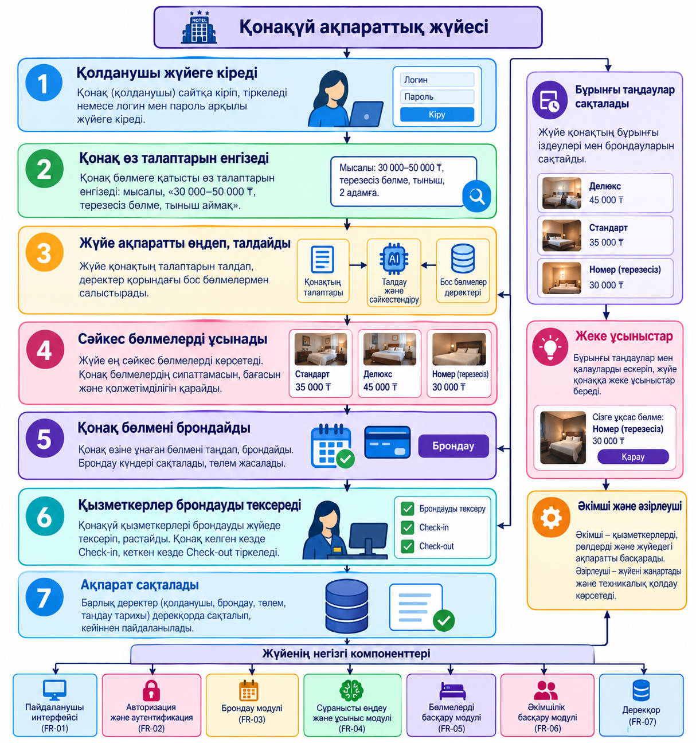

2-зертханалық жұмыс
Қатысушы | Процестегі әрекеті
Қолданушы / Қонақ | Бөлмеге талаптарын енгізеді, ұсынылған бөлмелерді қарайды, бөлме таңдайды және брондайды.
Қонақүй қызметкері | Брондауды тексереді және растайды, бөлме күйін жаңартады, Check-in және Check-out жүргізеді.
Әкімші | Қызметкерлердің аккаунттарын, рөлдерін және жүйеге қолжетімділігін басқарады.
Әзірлеуші | Жүйені жаңартады, қателерді түзетеді және жаңа функцияларды қосады.
Ақпараттық жүйе | Бөлмелер, брондаулар және пайдаланушылар туралы ақпаратты өңдейді және сақтайды.
Сұранысты өңдеу модулі | Қолданушының «30–50 мың ₸, терезесіз бөлме» сияқты талаптарын талдайды.
Ұсыныс модулі | Талаптарды, бос бөлмелерді және бұрынғы таңдауларды салыстырып, сәйкес бөлмелерді ұсынады.
Дерекқор | Қолданушының бұрынғы таңдауларын, брондауларын және басқа жүйелік мәліметтерді сақтайды.

AS-IS
AS-IS моделі AS-IS моделі қонақүй бөлмесін сайт арқылы іздеу, таңдау, брондау және төлем жасау процесінің қазіргі орындалуын көрсетеді. Қолданушы сайттан бөлмелерді қарап, баға, бөлме түрі және күндер бойынша стандартты фильтрлер арқылы өзіне сәйкес бөлмені іздейді. Сәйкес бөлме табылған жағдайда оны таңдап, жеке мәліметтерін енгізеді және төлем жасайды. Жүйе брондау мен төлем ақпаратын сақтап, қонақүй қызметкері брондауды тексереді және растайды. Қазіргі процестің негізгі кемшілігі — қолданушы өз талабын еркін мәтін түрінде енгізе алмайды және жүйе оның бұрынғы таңдауларын ескеріп, жеке бөлме ұсыныстарын бермейді
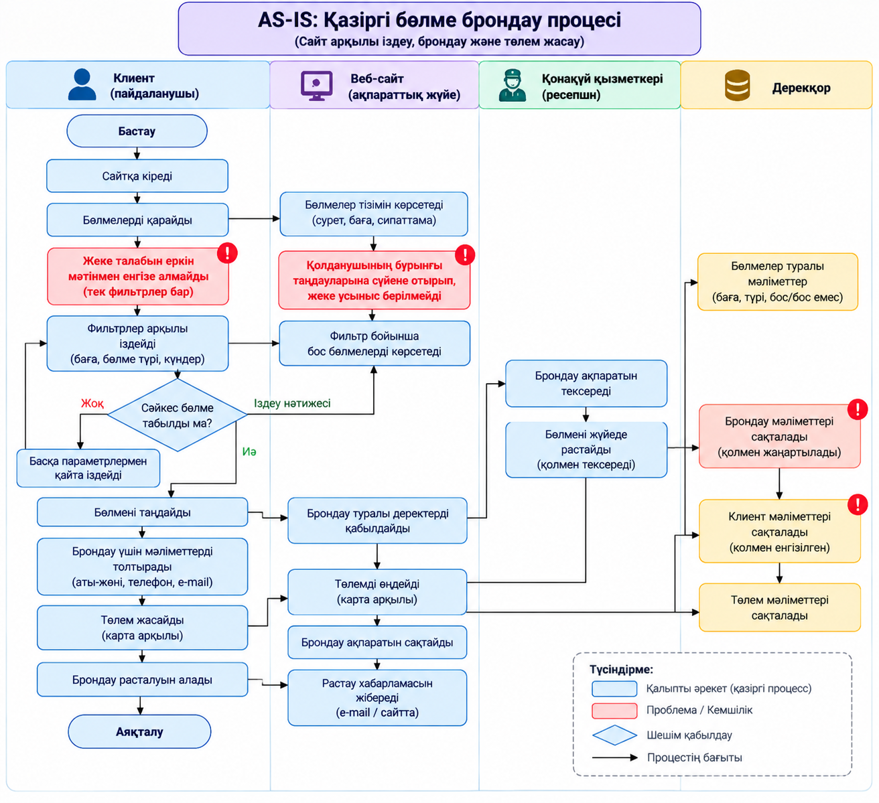
AS-IS 4 проблема:
- Жеке талаптарды еркін енгізу мүмкін емес — қолданушы тек дайын фильтрлермен іздейді.
- Жеке ұсыныстар жоқ — жүйе қолданушының бұрынғы таңдаулары мен қалауларын ескермейді.
- Сәйкес бөлмені қолданушы өзі іздейді — бірнеше бөлмені қолмен қарап, салыстырып таңдауға мәжбүр.
- Кейбір мәліметтер қолмен өңделеді — қызметкер брондау мен бөлме жағдайын қолмен тексереді және жаңартады.

TO-BE
TO-BE моделі қонақүй бөлмесін іздеу және брондаудың жетілдірілген процесін көрсетеді. Қолданушы өз талаптарын енгізеді, ал жүйе оның қазіргі сұранысы мен бұрынғы таңдауларын ескеріп, сәйкес бос бөлмелерді ұсынады. Таңдалған бөлменің қажетті күндері бос екені тексеріліп, брондау мен төлем онлайн орындалады. Осылайша бөлме іздеу процесі қолданушының жеке қалауына бейімделеді.
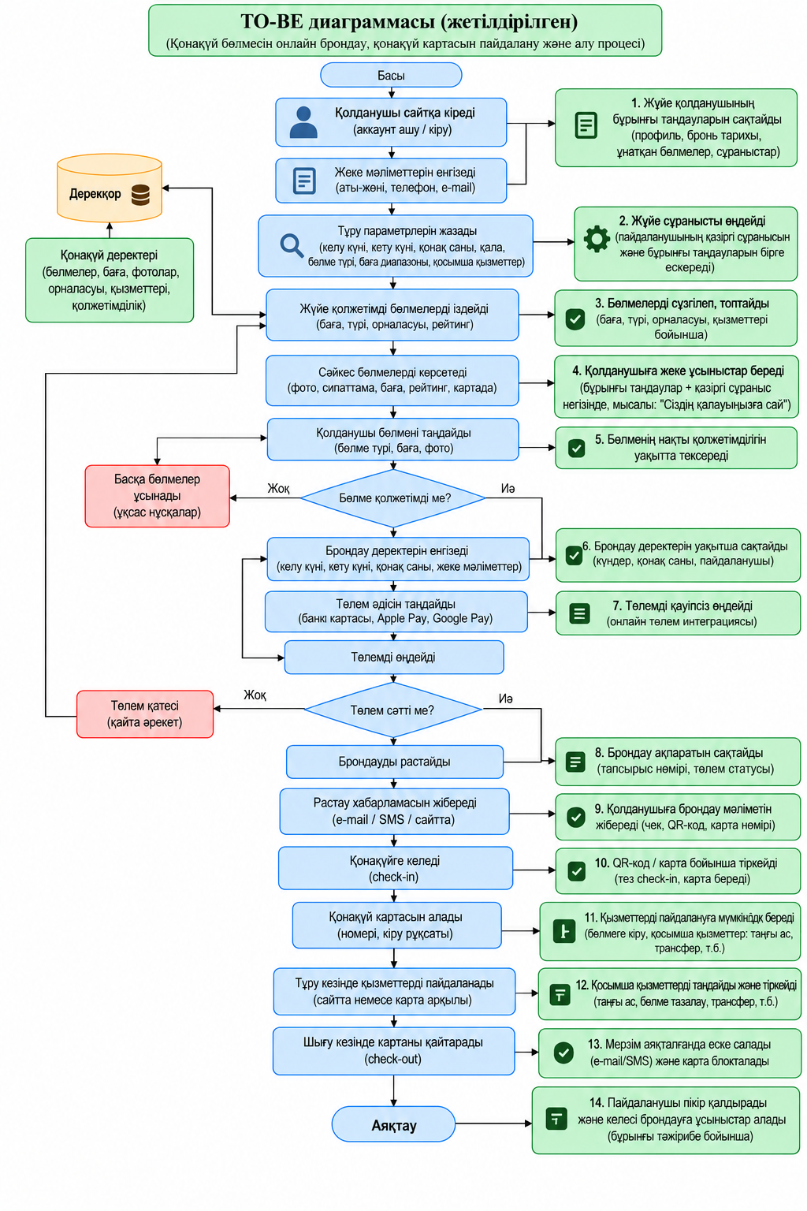
Нақты проблема:Қонақтың жеке қалауы мен бұрынғы таңдауларын ескеріп, сәйкес бөлмені жылдам табудың қиындығы
3-зертханалық жұмыс
Stakeholder | Жүйеге қызығушылығы
Қолданушы (қонақ) | Өз талабын енгізу, сәйкес бөлмелерді көру, бөлме таңдау, брондау және төлем жасау.
Әзірлеуші | Сайттың жұмысын жетілдіру, қателерді түзету және жаңа функцияларды қосу.
Әкімші | Қызметкерлердің аккаунттарын, рөлдерін және жүйеге қолжетімділігін басқару.
Қонақүй қызметкері (ресепшн) | Брондауларды тексеру, қонақты тіркеу, Check-in/Check-out жүргізу және бөлме мәртебесін жаңарту.

Функционалдық емес талаптар
Жүйе қолданушының бөлме іздеу сұранысын қысқа уақытта өңдеп, сәйкес бөлмелерді көрсетуі тиіс.
Қолданушының жеке мәліметтері, бұрынғы таңдаулары және брондау тарихы қауіпсіз сақталуы тиіс.
Жүйеге кіру авторизация арқылы жүзеге асырылуы тиіс.
Бөлмелердің бос немесе бос емес жағдайы уақытылы жаңартылып отыруы тиіс.
Сайт интерфейсі қарапайым, түсінікті және қолдануға ыңғайлы болуы тиіс.
Брондау және төлем туралы деректердің жоғалмауы және қауіпсіз сақталуы қамтамасыз етілуі тиіс.
Жүйе негізгі деректерді резервтік көшіруге және қалпына келтіруге мүмкіндік беруі тиіс.

User Story
Мен клиент ретінде, жүйеге кіргім келеді, себебі өзіме қажетті бөлмені онлайн іздегім келеді.
Мен клиент ретінде, бюджетім мен бөлмеге қойылатын талаптарымды еркін мәтінмен жазғым келеді, себебі өз қалауыма сәйкес бөлме тапқым келеді.
Мен клиент ретінде, бос бөлмелерді көргім келеді, себебі қолжетімді бөлмелердің арасынан таңдау жасағым келеді.
Мен клиент ретінде, жеке ұсыныстар алғым келеді, себебі жүйе қазіргі сұранысым мен бұрынғы таңдауларымды ескергенін қалаймын.
Мен клиент ретінде, бөлмені онлайн брондағым келеді, себебі қонақүйге бармай-ақ бөлмені алдын ала сақтап қойғым келеді.
Мен клиент ретінде, төлемді онлайн жасағым келеді, себебі брондауды бірден растағым келеді.
Мен ресепшн қызметкері ретінде, брондауларды көргім келеді, себебі қонақтың келуіне дейін бөлменің дайын екенін тексеруім керек.
Мен ресепшн қызметкері ретінде, Check-in және Check-out ақпаратын тіркегім келеді, себебі бөлменің бос немесе бос емес күйін уақытында жаңартуым керек.
Мен әкімші ретінде, қызметкерлер мен бөлмелер туралы ақпаратты басқарғым келеді, себебі жүйедегі мәліметтерді өзекті күйде сақтауым керек.
Мен әкімші ретінде, пайдаланушылардың жүйеге қолжетімділігін басқарғым келеді, себебі әр қызметкерге өз рөліне сәйкес құқық беруім керек.

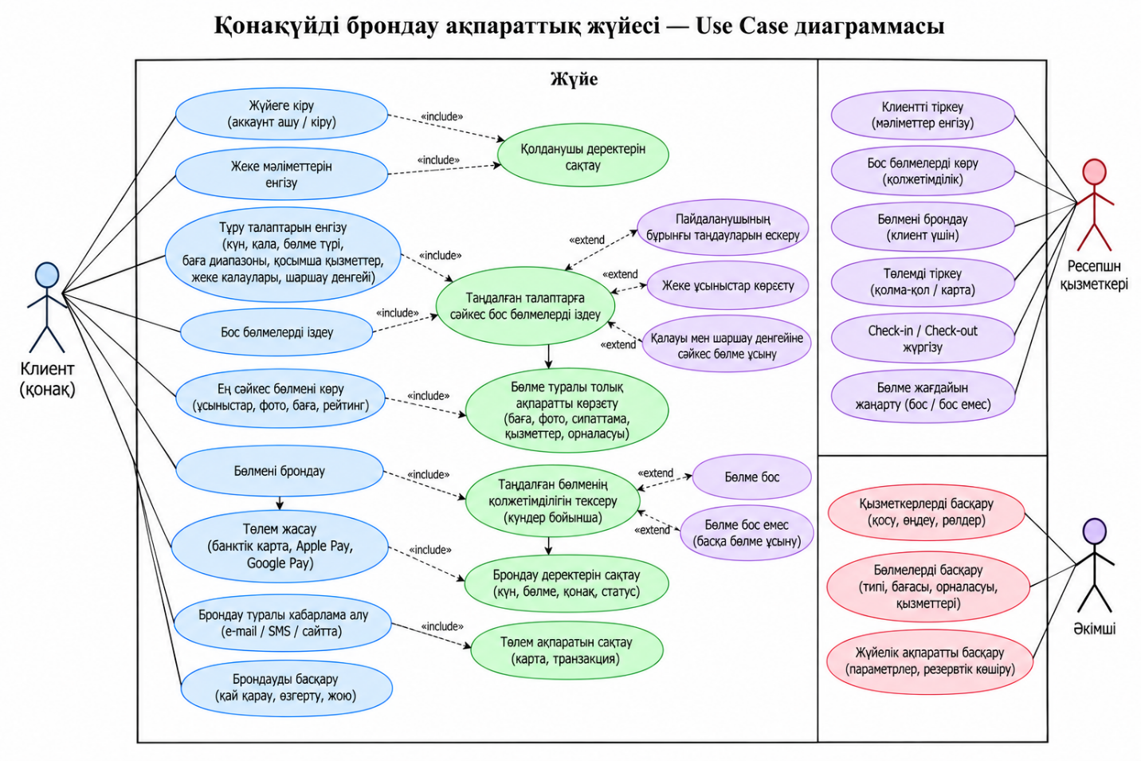

Sequence Diagram
Sequence Diagram қонақүй бөлмесін брондау кезінде клиент, веб-сайт, дерекқор және төлем жүйесі арасындағы әрекеттердің ретін көрсетеді. Клиент өз талаптарын енгізеді, жүйе бос бөлмелерді тексеріп, сәйкес нұсқаларды ұсынады. Клиент бөлмені таңдағаннан кейін брондау деректері сақталып, төлем жүргізіледі және брондау расталады.
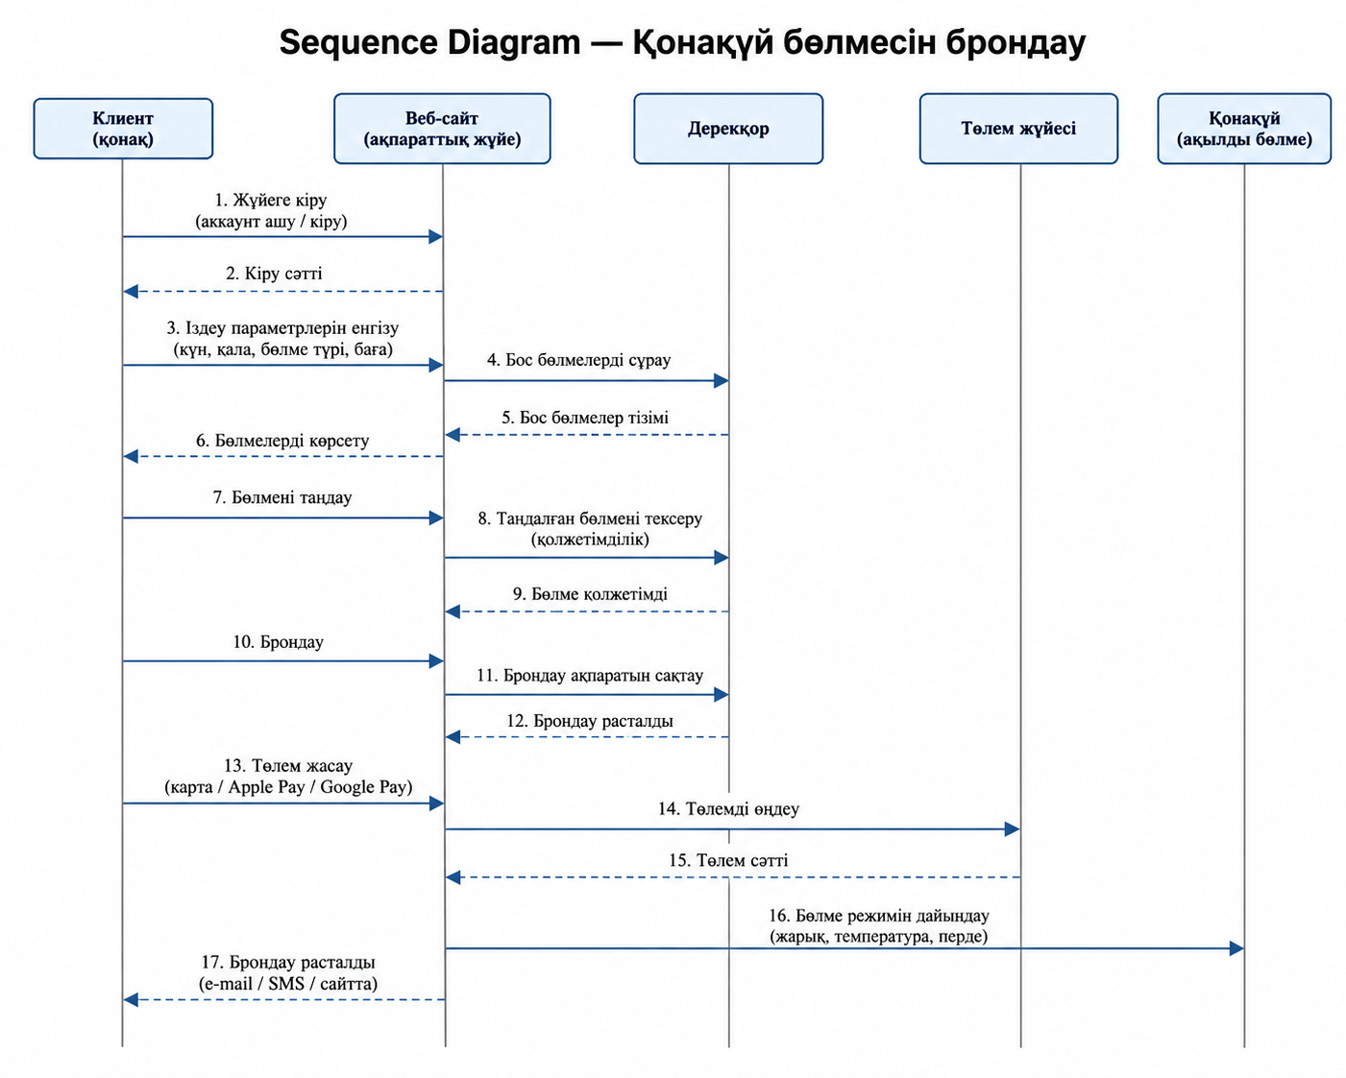
Class Diagram
Class Diagram қонақүй ақпараттық жүйесінің негізгі объектілері мен олардың өзара байланысын көрсетеді. Жүйеде клиент, бөлме, брондау, төлем, қонақ профилі, қызметкер және әкімші туралы мәліметтер сақталады. Қонақ профилінде пайдаланушының бұрынғы таңдаулары, қалаулары және сұраныс тарихы сақталып, кейін сәйкес бөлмелерді ұсыну үшін қолданылады.

